Der Förderverein der Grundschule Süd

So unterstützen wir unsere Schülerinnen und Schüler
Wir fördern die Grundschule Süd mit allen Schülerinnen und Schülern finanziell und unterstützen bei vielen Veranstaltungen. Der Förderverein:
- bezuschusst Ausflüge (Kino, Theater, Lesungen) von Klassen und/oder einzelnen Schülern
- springt ein bei den Kosten für Klassenfahrten bei Familien in finanziellen Notlagen
- füllt regelmäßig die abwechslungsreichen Spielekisten aller Klassen für die Bewegung in den Pausen auf
- organisiert das Elternkaffee am Tag der Einschulung unserer Erstklässler
- hilft tatkräftig mit Schulveranstaltungen wie Schulfest, Faschingsfest oder Bundesjugendspielen und verkauft Getränke, Brezeln und Obst
- verkauft die tollen T-Shirts mit unserem Schul-Logo (Gr. 110 bis 164 sowie S bis XXL, Preis 12 Euro, wird gern für die Schultüte gekauft) und
- hat das neue, große Klettergerüst auf dem Schulhof finanziert!
Der Mindestbeitrag beträgt nur 12 Euro im Jahr – werden Sie Mitglied und unterstützen Sie uns! Gerne können Sie auch aktiv bei uns mitmachen. Formular Mitgliedsbescheinigung
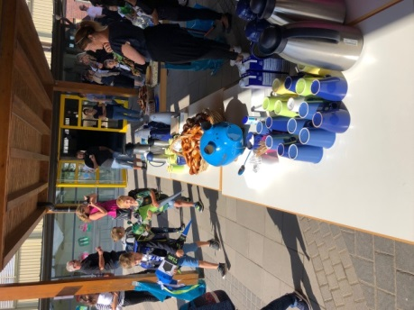 FOTO Schul-T-Shirt FOTO Spielekiste

Das neue Klettergerüst auf dem Pausenhof
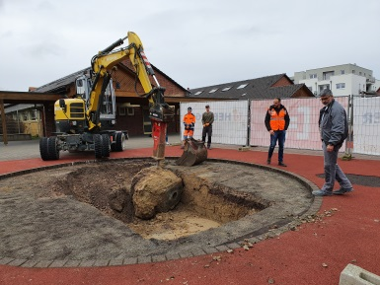 Foto: Lorenz (weitere Fotos folgen im Oktober)
… war bisher unser größtes Projekt! Der Förderverein der Grundschule Süde hat es finanziert und zusammen mit der Schulleitung, der Stadt Schifferstadt sowie mit freundlicher und tatkräftiger Unterstützung des Schifferstadter Unternehmens Heberger GmbH umgesetzt. Allen Beteiligten dafür ein ganz herzliches Dankeschön! Das im Februar 2020 errichtete Klettergerüst kommt bei den Schülerinnen und Schülern super an – eine willkommene Abwechslung und Bewegung in den Pausen.

Unterstützen Sie uns – mit nur einem Euro im Monat oder als Mitglied
Der Mindestbetrag beträgt 12 Euro pro Jahr für die Mitgliedschaft im Förderverein. Wir finanzieren uns auch aus Spenden und den Erlösen von Veranstaltungen wie Schul- oder Faschingsfesten. Wir sind ein eingetragener, gemeinnütziger Verein, deshalb können Sie den Mitgliedsbeitrag auch in Ihrer Steuererklärung angeben.
Formular Mitgliedsbescheinigung
Gerne laden wir Sie auch ein, Mitglied in unserem Förderverein zu werden und die Schulgemeinschaft zu unterstützen. Es macht Spaß! Werden Sie heute noch Mitglied oder kommen Sie für eine kleine Mitarbeit auf uns zu – wir freuen uns auf Sie!

Michael Wenz,
- Vorsitzender des Fördervereins der Grundschule Süd
foerderverein-gs-sued@gmx.de
Gruppenfoto Förderverein
